**Especificación de Caso de Uso: CUG0006-Autorización CCM**

**Historial de cambios**

|  |  |  |  |
| --- | --- | --- | --- |
| **Fecha** | **Versión** | **Comentarios** | **Autor** |
| 01/02/2017 | 1.0 | Versión inicial | Daniela Chicaíza |
|  |  |  |  |

**Especificación de caso de uso: CUG0006-Autorización CCM**

# **Breve descripción**

Este caso de uso permite al funcionario de Ministerio realizar la consulta y aprobación o devolución de la solicitud CCM, a través del Portal HQ-RUNT.

# **Actores**

* Ministerio

# **Entradas**

|  |  |  |  |
| --- | --- | --- | --- |
| **Nombre campo** | **Obligatorio** | **Restricciones** | **Descripción** |
| **3.1 Datos listado de postulaciones** | | | |
| Fecha | S | No editable. | Fecha en la cual se realizó la solitud por el portal del CCM. |
| Solicitud | S | No editable. | Identificador de la solicitud del CCM. |
| Número de CCM solicitados | S | No editable. | Número de CCM registrados en la solicitud de postulación. |
| Estado | S | No editable. | Estado en el que se encuentra la solicitud, para este proceso la solicitud debe estar en estado EN_TRAMITE |
| Solicitante | S | No editable | Corresponde al tipo y número de documento del solicitante. |
| **3.1 Datos de pagos** | | | |
| Banco | S | No editable | Nombre del banco en el cual se realiza el pago |
| Fecha Pago | S | No editable | Fecha en la que se realiza el pago |
| Número Aprobación | S | No editable | Número de aprobación del pago |
| Valor Pagado | S | No editable | Valor del pago realizado |

# **Flujo básico de eventos**

1. El actor ingresa a la opción “Registro Pago” en el Portal HQ-RUNT.
2. El sistema muestra la solicitud y los pagos asociados de forma no editable.
3. El actor selecciona la opción de “Verificar pago”.
4. El sistema despliega la información del detalle de los pagos, con los datos de la sección 3.1. **Datos de pagos** , que corresponden a:
   * + - Banco
       - Fecha Pago
       - Número Aprobación
       - Valor Pagado
5. El sistema habilita la opción para confirmar el pago.
6. El actor selecciona la opción confirmar pago.
7. El sistema envía una confirmación, indicando que ha sido autorizada la solicitud.
8. El sistema deja disponible la opción en el portal ciudadanos la cual le permita asociar el vehículo a matricular.
9. El sistema termina la ejecución del caso de uso

# **Flujos alternativos**

**5.1 Devolver al ciudadano**

Si en el paso 5 del flujo básico de eventos, el funcionario acciona la funcionalidad de “Devolver al ciudadano” el sistema realiza lo siguiente:

* + - 1. El sistema envía un correo electrónico al ciudadano indicando que la solicitud fue devuelta.

# **Precondiciones**

* No aplica.

# **Postcondiciones**

* El funcionario de Ministerio realiza la aprobación o devolución de la solicitud.

# **Reglas de negocio**

* No aplica.

# **Requerimientos Especiales**

# **Prototipo de Interfaz Gráfica**

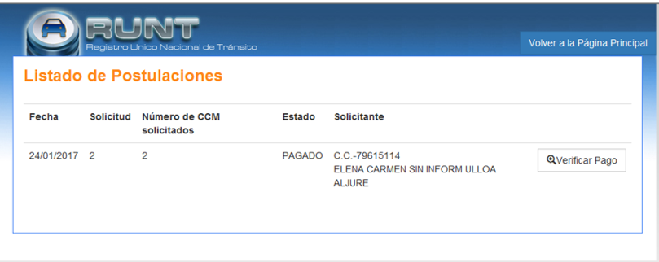

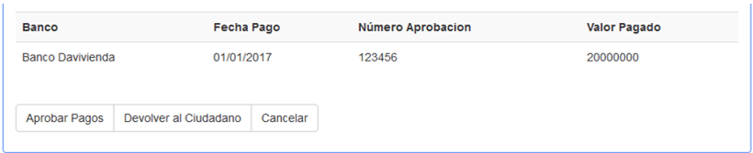

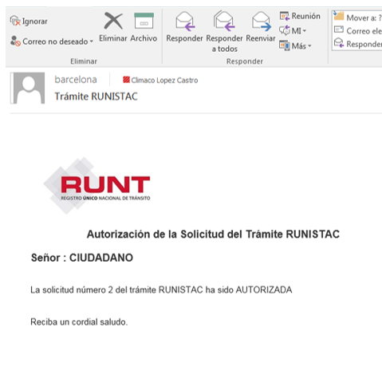

# **Aprobaciones**

|  |  |  |
| --- | --- | --- |
| **Nombre** | **Fecha** | **Firma** |
|  |  |  |
|  |  |  |
|  |  |  |